Online im Handumdrehen

Mit diesem Formular möchten wir Sie dabei unterstützen, dass Ihre Premium Company-Ad in den B2B-Newslettern von LUMITOS möglichst schnell online gehen kann.

Ihr Premium Company-Ad im Newsletter
So wie unten abgebildet wird Ihre Premium Company-Ad im Newsletter angezeigt. Die Stichworte sollen Interesse an Ihrem Angebots- und Leistungsspektrum wecken und zum Klicken motivieren.
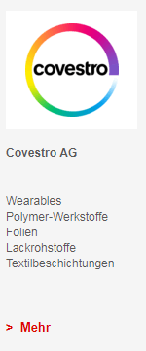

Fünf Produkt- oder Dienstleistungsstichworte
Tragen Sie bis zu fünf Stichworte ein. Jedes Stichwort darf maximal 20 Zeichen lang sein.
Deutsch | Englisch

Bitte senden Sie das ausgefüllte Formular an auftrag@lumitos.com. Wir kümmern uns um alles Weitere.

